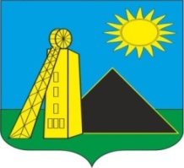  
 **РОССИЙСКАЯ ФЕДЕРАЦИЯ**

**АДМИНИСТРАЦИЯ**

**УГЛЕРОДОВСКОГО ГОРОДСКОГО ПОСЕЛЕНИЯ**

**КРАСНОСУЛИНСКИЙ РАЙОН**

**РОСТОВСКАЯ ОБЛАСТЬ**

ПОСТАНОВЛЕНИЕ

26.07.2023 г. № 61 п. Углеродовский

**О внесении изменений в Порядок учета бюджетных и денежных обязательств получателей средств бюджета Углеродовского городского поселения Красносулинского района от 23.12.2021 №138**

ПОСТАНОВЛЯЮ:

1. Внести в Порядок учета бюджетных и денежных обязательствполучателей средств бюджета Углеродовского городского поселения Красносулинского района от 23.12.2021 №138 следующие изменения:

дополнить пункт 10 следующим абзацем:

«соответствие размера авансового платежа, указанного в муниципальном контракте (договоре, соглашении), размеру авансового платежа, установленного муниципальным актом, при постановке на учет бюджетного обязательства».

3. Настоящее постановление вступает в силу со дня его подписания.

4. Контроль за исполнением настоящего постановления оставляю за собой.

Глава Администрации

Углеродовского городского поселения В.В. Глушков